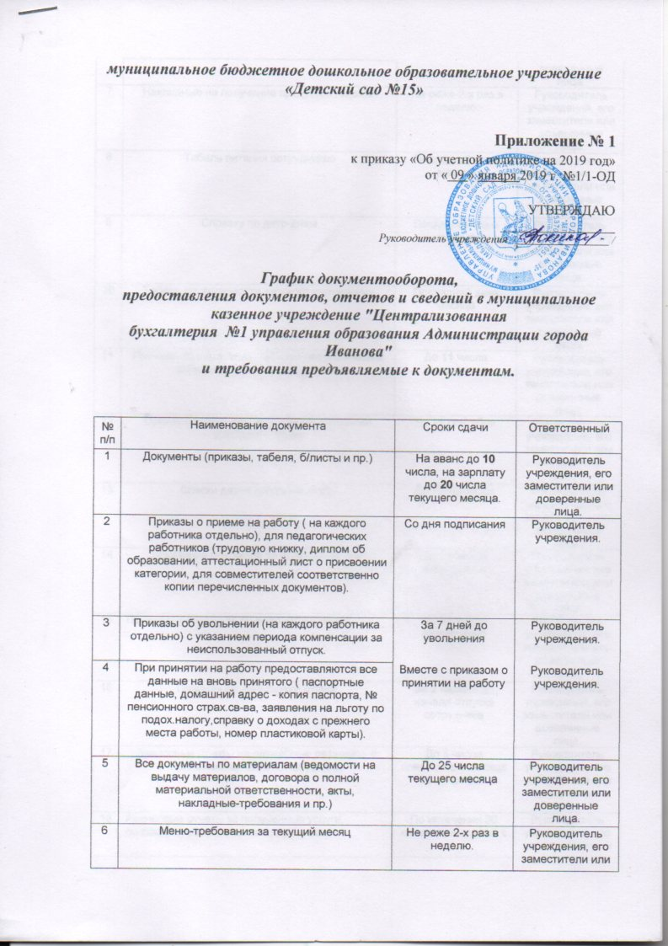

|  |  |  |  |  |  |  |  |  |  |
| --- | --- | --- | --- | --- | --- | --- | --- | --- | --- |
|  |  | | | | | | |  | доверенные лица. |
|
|
|
| 7 | Накладные на получение продуктов питания | | | | | | | Не реже 2-х раз в неделю. | Руководитель учреждения, его заместители или доверенные лица. |
|
|
|
| 8 | Табель питания сотрудников | | | | | | | Последний день месяца | Руководитель учреждения, его заместители или доверенные лица. |
|
|
|
| 9 | Справку по дето-дням | | | | | | | Последний день месяца | Руководитель учреждения, его заместители или доверенные лица. |
|
|
|
| 10 | Табель посещаемости детского учреждения | | | | | | | Последний день месяца | Руководитель учреждения, его заместители или доверенные лица. |
|
|
|
| 11 | Приказы об изменении нагрузки педагогических работников, доплат и надбавок | | | | | | | До **11** числа ежемесячно | Руководитель учреждения, его заместители или доверенные лица. |
|
|
|
| 12 | Приказ о надбавках работникам с особыми условиями труда | | | | | | | До **11** сентября | Руководитель учреждения, его заместители или доверенные лица. |
|
|
|
| 13 | Списки детей ясельных групп | | | | | | | До 15 сентября | Руководитель учреждения, его заместители или доверенные лица. |
|
|
|
| 14 | Показания счетчиков по электроэнергии | | | | | | | До 25 числа ежемесячно | Руководитель учреждения, его заместители или доверенные лица. |
|
|
|
| 15 | Показания счетчиков по водопотреблению | | | | | | | До 25 числа ежемесячно | Руководитель учреждения, его заместители или доверенные лица. |
|
|
|
| 16 | Приказы на ежегодный отпуск | | | | | | | За 2 недели до начала отпуска сотрудника | Руководитель учреждения, его заместители или доверенные лица. |
|
|
|
| 17 | Авансовые отчеты на служебные разъезды, с приложением билетов на проезд | | | | | | | До 5 числа следующего месяца за отчетным | Руководитель учреждения, его заместители или доверенные лица. |
|
|
|
| 18 | Авансовые отчеты за полученные услуги, согласно оправдательных документов | | | | | | | По истечении 30 календарных дней с момента получения услуги | Руководитель учреждения, его заместители или доверенные лица. |
|
|
|
| 19 | Счета-фактуры за товары, полученные услуги | | | | | | | На следующий день после получения товара, услуги | Руководитель учреждения, его заместители или доверенные лица. |
|
|
|
|  |  | | | | | | |  |  |
|
|
|
|  |  | | | | | | |  |  |
|
|
|
|  |  |  |  |  |  |  |  |  |  |
| **Все документы, поступающие в бухгалтерию, должны быть заверены и подписаны** | | | | | | | | | |
| **руководителем учреждения или лицом его замещающим.** | | | | | | | | |  |
|  | | | | | | | | | |
|  | | | | |  |  |  |  |  |
|  | | | | | | | | |  |
|  | | | | | | | | |  |
|  | | | | | | | | | |
|  |  |  |  |  |  |  |  |  |  |
|  |  |  |  |  |  |  |  |  |  |
| **ПЕРЕЧЕНЬ РЕГИСТРОВ БЮДЖЕТНОГО УЧЕТА** | | | | | | | | | |
|  |  |  |  |  |  |  |  |  |  |
|  |  |  |  |  |  |  |  |  |  |
|  |  | 1. Журнал операций по счету "Касса". | | | | |  |  |  |
|  |  | 2. Журнал операций по банковскому счету. | | | | | |  |  |
|  |  | 3. Журнал операций расчетов с подотчетными лицами. | | | | | | |  |
|  |  | 4. Журнал операций расчетов с поставщиками и подрядчиками. | | | | | | |  |
|  |  | 5. Журнал операций расчетов с дебиторами по доходам. | | | | | | |  |
|  |  | 6. Журнал операций расчетов по заработной плате, денежному довольствию и стипендиям. | | | | | | | |
|  |  | 7. Журнал операций по выбытию и перемещению нефинансовых активов. | | | | | | | |
|  |  | 8. Журнал по прочим операциям (санкционирование расходов бюджета главного | | | | | | | |
|  |  | распорядителя бюджетных средств). | | | | | |  |  |
|  |  | 9. Журнал по прочим операциям (санкционирование расходов бюджета получателя | | | | | | | |
|  |  | бюджетных средств. | | |  |  |  |  |  |
|  |  | 10. Журнал по прочим операциям. | | | |  |  |  |  |